Филиал МОУ «Средняя школа №5»

Авторская разработка праздника
«День весны и добра»

Автор: учитель Тимонина Татьяна
Викторовна

г. Кимры
2015 год

ДЕНЬ ВЕСНЫ И ДОБРА 6 марта 2015
«СПЕШИТЕ ДЕЛАТЬ ДОБРО!»
Оформление рекреации
Что такое добро? (ЗНАЧЕНИЕ СЛОВ ИЗ СЛОВАРЯ ОЖЕГОВА)
А) Добро – все положительное, хорошее, полезное.
Добрый –
1.делающий добро другим;
2.несущий добро, благо, благополучие;
3.хороший, нравственный;
4.дружеский, близкий, милый;
5.безукоризненный, честный.

Люди доброй воли – честные, прямые люди, искреннее стремящиеся к миру, к благу народа.

По доброй воле – без принуждения, по своему желанию.
Добряк – добрый человек.

Б) ДЕРЕВО дружбы

Ведущий:
Что такое добро? Это счастья кусочек,
Это свежего воздуха, ветра глоточек.
Ты его подари, и оно возвернется,
У кого-то сильней просто сердце забьется.
Не купить это слово и не продать,
Подарить его можно иль просто отдать…
Безвозмездно, не требуя денег обратно,
Это все очень просто и очень понятно.
Я сегодня хочу подарить всем добро,
Как вам, люди, на сердце – стало тепло?
Пусть же каждый его ощутит, улыбнется,
И улыбкой оно к вам тот час же вернется!
1 чтец (Великанов Евгений)
Доброта нужна всем людям.
Пусть побольше добрых будет!
Говорят не зря при встрече:
«Добрый день!» и «Добрый вечер!»
И не зря ведь у нас
Пожеланье «В добрый час!»
Доброта – она от века-
Украшенье человека!!!
Ведущий:
Ничто не может сердце изменить-
Ни слава, ни почет, ни положение.
Ни за какие деньги не купить
Нам доброты сердечной, без сомнения.

Благословлен будь тот,
Кто щедр душой!
И кто людей не судит по одежке,
Всегда готов делиться добротой.
И не откажет никогда в поддержке.
2 чтец (Камилова Дарья)
Протянет руку в самый трудный час,
Свои проблемы в этот миг забудет.
И, слава богу, что живут средь нас
Такие замечательные люди!
3 чтец (Садовников Сергей)
Не стой в стороне равнодушно,
Когда у кого-то беда.
Рвануться на выручку нужно
В любую минуту, всегда!
4 чтец (Шодавлатов Карим)
И если кому-то, кому-то поможет
Твоя доброта, улыбка твоя,
Ты счастлив, что день не напрасно был прожит,
Что годы живешь ты не зря!
5 чтец (Гурбанова Гульпари)
Много у меня друзей:
Лена, Танечка, Сергей,
С Леной песенки поем,
С Таней мы гулять пойдем,
А Сережке целый день
Нас дразнить совсем не лень!
6 чтец ( Дементьева Ева)
В школе дружно мы живем:
Вместе учимся, растем,
Узнаем про все на свете,
О других таких же детях,
Как они живут и чем
Заниматься им не лень.
7 чтец ( Бабаев Евгений)
Всем дружить необходимо-
Ане, Вите, Насте, Диме,
Все мы лучшие друзья,
Друг без друга нам нельзя.
Мы умнеем и растем,
В школе весело живем.

Работа на станциях:
1 станция «Волшебные слова»
(чтение рассказа В.Осеевой «Волшебное слово») для 1-4, 5-6 классов.
«Притча о добре» для 8 класса
«Притча о злости и обиде» для 9 класса
Учитель - Песковая И.В.
2 станция «Чтобы солнышко светило и на всех его хватило!»
Работа творческой мастерской: (изготовление солнышка).
На листе желтой или оранжевой бумаги учащиеся обрисовывают свою руку, вырезают по контуру, соединяют в солнышко. (Смотри приложение – образец солнышка)
Учитель - Сорокина Л.В.
3 станция «Семейные ценности»
(изготовление листовок)
Для изготовления листовок делаются вырезки из газет и журналов.
Учитель - Тимонина Т.В.
4 станция «Запоминай-ка»
(знакомство с пословицами и поговорками о добре)
«СПЕШИТЕ ДЕЛАТЬ ДОБРО!»
Пословицы и поговорки
1. Доброго держись, а от худого удались.
2. Доброе дело без награды не остается.
3. Добро помни, а зло забывай.
4. Доброму человеку весь мир – свой дом.
5. Доброта без разума пуста.
7. Золото и в грязи блестит.
8. Кто за худым пойдет, тот добра не найдет.
9. Кто сам худой, у того и все вокруг худо.
10. Мир не без добрых людей.
11. Никакое худо до добра не доведет.
12. Свет не без добрых людей.
13. Своего спасибо не жалей, а чужого не жди.
14. Час в добре побудешь – все горе позабудешь.
15. Сделав худо, не жди добра.

Пословицы и поговорки напечатаны на цветной бумаге и расположены с помощью магнитиков в перевернутом виде на доске.
Учитель постепенно переворачивает их и объясняет их значение.
Королева С.Ю.

(Вывески расположены на дверях)
1 станция
«Волшебные слова»
________________________
2 станция
«Чтобы солнышко светило и на всех его хватило!»
________________________
3 станция
«Семейные ценности»
_______________________
4 станция
«Запоминай-ка»
МАРШРУТНЫЙ ЛИСТ (1-4 КЛАССЫ)
1. «Волшебные слова»
2. «Чтобы солнышко светило и на всех его хватило!»
3. «Семейные ценности»
4. «Запоминай-ка»

МАРШРУТНЫЙ ЛИСТ (5-6 КЛАССЫ)
1. «Чтобы солнышко светило и на всех его хватило!»
2. «Семейные ценности»
3. «Запоминай-ка»
4. «Волшебные слова»
МАРШРУТНЫЙ ЛИСТ (8 класс)
1. «Семейные ценности»
2. «Запоминай-ка»
3. «Волшебные слова»
4. «Чтобы солнышко светило и на всех его хватило!»
МАРШРУТНЫЙ ЛИСТ (9 класс)
1. «Запоминай-ка»
2. «Волшебные слова»
3. «Чтобы солнышко светило и на всех его хватило!»
3. «Семейные ценности»
1.В конце мероприятия каждому вручается книжечка с пословицами и поговорками о добре и слова песни «Ты да я, да мы с тобой»
1.Доброго держись, а от худого удались. | 21.Злой плачет от зависти, а добрый от радости.
2.Доброе дело без награды не остается. | 22.Добрые слова дороже богатства.
3.Добро помни, а зло забывай. | 23.В ком добра нет, в том и правды мало.
4.Доброму человеку весь мир – свой дом. | 24.Не ищи красоты, ищи доброты.
5.Доброта без разума пуста. | 25.Кто любит добрые дела, тому и жизнь мила.
6.Золото и в грязи блестит. | 26. Сумел провиниться, сумей и повиниться.
7.Кто за худым пойдет, тот добра не найдет. | 27.Добряк добро творит, быть может, и, не зная, что от этого болит душа у негодяя.
8.Кто сам худой, у того и все вокруг худо.
9.Мир не без добрых людей.
10.Никакое худо до добра не доведет.
11.Свет не без добрых людей.
12.Своего спасибо не жалей, а чужого не жди.
13.Час в добре побудешь – все горе позабудешь.
14.Сделав худо, не жди добра.
15.Учись доброму - плохое на ум не пойдет.
16.Про доброе дело говори смело.
17.Жизнь дана на добрые дела.
18.Худо жить без ласкового слова.
19.Доброе слово лечит, а злое калечит.
20.Не одежда красит человека, а его добрые дела.

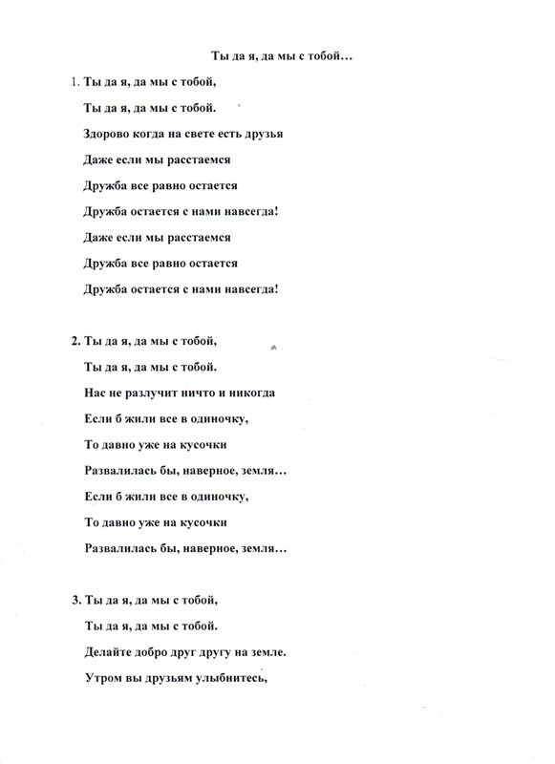 Счастьем и любовью поделитесь
Пусть у вас добром наполнятся сердца.

2.Каждый участник загадывает самое сокровенное желание и
привязывает на дерево добра свою ленточку.
3.Учащиеся 8 класса исполняют песню «Ты да я, да мы с тобой».

Материалы необходимые для проведения мероприятия:
1.Бумага (желтого цвета или оранжевого цвета каждому по одному листу).
2.Картон разноцветный – (каждый выбирает свой любимый цвет -1 шт.).
3.Ножницы, клей.
4.Атласная лента 1 метр для каждого ученика и учителя.
5.Дерево для украшения лентами.
6.Старые газеты и журналы

